1. Найдите 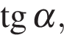 если 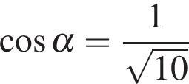 и 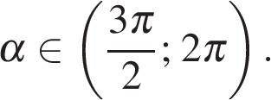
2. Найдите 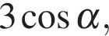 если 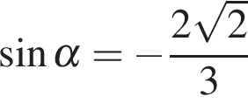 и
3. Найдите корень уравнения
4. Найдите корень уравнения
5. Найдите корень уравнения 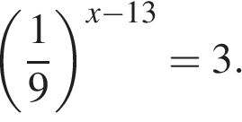
6.
Найдите значение выражения 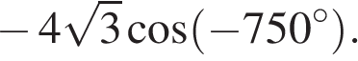
7. Призерами городской олимпиады по математике стало 48 учеников, что составило 12% от числа участников. Сколько человек участвовало в олимпиаде?
8. Первый сплав содержит 10% меди, второй – 40% меди. Масса второго сплава больше массы первого на 3 кг. Из этих двух сплавов получили третий сплав, содержащий 30% меди. Найдите массу третьего сплава. Ответ дайте в килограммах.
9. Два велосипедиста одновременно отправились в 88–километровый пробег. Первый ехал со скоростью, на 3 км/ч большей, чем скорость второго, и прибыл к финишу на 3 часа раньше второго. Найти скорость велосипедиста, пришедшего к финишу вторым. Ответ дайте в км/ч.

1. Найдите если и
2. Найдите если и
3. Найдите корень уравнения
4. Найдите корень уравнения
5. Найдите корень уравнения
6.
Найдите значение выражения
7. Призерами городской олимпиады по математике стало 48 учеников, что составило 12% от числа участников. Сколько человек участвовало в олимпиаде?
8. Первый сплав содержит 10% меди, второй – 40% меди. Масса второго сплава больше массы первого на 3 кг. Из этих двух сплавов получили третий сплав, содержащий 30% меди. Найдите массу третьего сплава. Ответ дайте в килограммах.
9. Два велосипедиста одновременно отправились в 88–километровый пробег. Первый ехал со скоростью, на 3 км/ч большей, чем скорость второго, и прибыл к финишу на 3 часа раньше второго. Найти скорость велосипедиста, пришедшего к финишу вторым. Ответ дайте в км/ч.

1. Найдите если и
2. Найдите если и
3. Найдите корень уравнения
4. Найдите корень уравнения
5. Найдите корень уравнения
6.
Найдите значение выражения
7. Призерами городской олимпиады по математике стало 48 учеников, что составило 12% от числа участников. Сколько человек участвовало в олимпиаде?
8. Первый сплав содержит 10% меди, второй – 40% меди. Масса второго сплава больше массы первого на 3 кг. Из этих двух сплавов получили третий сплав, содержащий 30% меди. Найдите массу третьего сплава. Ответ дайте в килограммах.
9. Два велосипедиста одновременно отправились в 88–километровый пробег. Первый ехал со скоростью, на 3 км/ч большей, чем скорость второго, и прибыл к финишу на 3 часа раньше второго. Найти скорость велосипедиста, пришедшего к финишу вторым. Ответ дайте в км/ч.

1. Найдите если и
2. Найдите если и
3. Найдите корень уравнения
4. Найдите корень уравнения
5. Найдите корень уравнения
6.
Найдите значение выражения
7. Призерами городской олимпиады по математике стало 48 учеников, что составило 12% от числа участников. Сколько человек участвовало в олимпиаде?
8. Первый сплав содержит 10% меди, второй – 40% меди. Масса второго сплава больше массы первого на 3 кг. Из этих двух сплавов получили третий сплав, содержащий 30% меди. Найдите массу третьего сплава. Ответ дайте в килограммах.
9. Два велосипедиста одновременно отправились в 88–километровый пробег. Первый ехал со скоростью, на 3 км/ч большей, чем скорость второго, и прибыл к финишу на 3 часа раньше второго. Найти скорость велосипедиста, пришедшего к финишу вторым. Ответ дайте в км/ч.

